Press Release
Dingsene du bør ha med deg på stranda i sommer
Sony har en rekke produkter på markedet som vil gjøre sommeren 2016 uforglemmelig, enten du tar turen til stranda eller parken, koser deg hjemme eller drar på ferietur. Sony har alt fra bærbare høyttalere og hodetelefoner med kraftig lyd, til kameraer- og videokameraer som vil kaste glans over sommerminnene dine:

Sony SRS-XB3 EXTRA BASS – Fuktsikker og kraftig høyttaler
Den lille, bærbare SRS-XB3 EXTRA BASS er den ultimate høyttaleren for strandliv og turer i parken, og fungerer i tillegg utmerket som reisehøyttaler. Høyttaleren kan skilte med mye kraftigere lyd en den lille størrelsen skulle tilsi, og det oppladbare batteriet holder i ett døgn. Ikke minst er XB3 EXTRA BASS fuktsikker. Kommer i fargene svart, blå, grønn og rød.
Veiledende pris: 1 750 kroner.
Sony SRS-XB3 EXTRA BASS: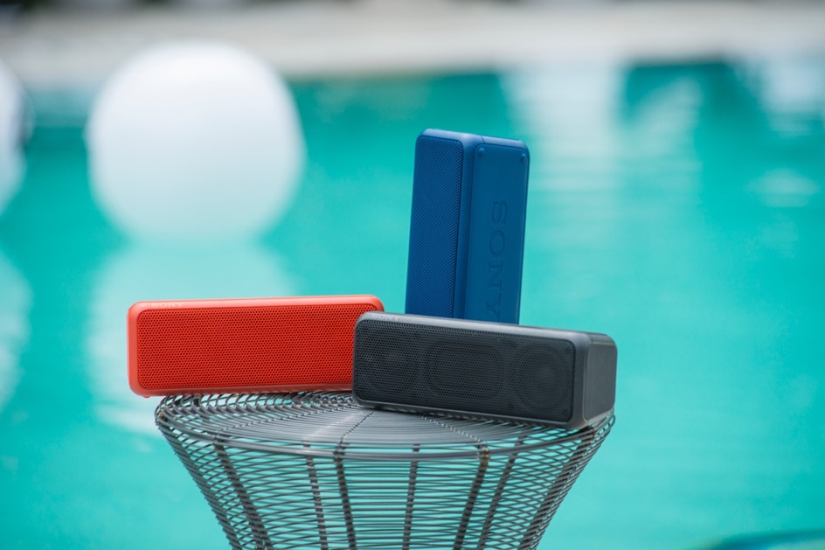
Liten og kraftig: Sony XB3 kan lage liv ved bassengkanten også.

Sony DSC-HX90 – Kompaktkamera med 30x optisk zoom
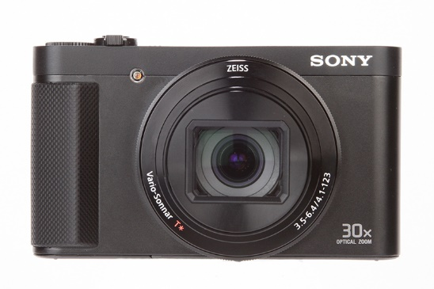
Det lille, hendige kompaktkameraet Sony DSC-HX90 kan være vel så bra å ha med seg på grillfest i parken som på ferie i utlandet. Med dette kameraet tar du bilder som mobilkameraet ditt bare kan drømme om, men takket være WiFi-støtten kan du like kjapt dele bildene dine på Instagram eller Facebook.

Med 30x optisk zoom kan du ta skarpe og klare bilder, også på avstand.
Veiledende pris: 4 199 kroner.

Sony DSC-HX90:
Ta perfekte selfies med i sommer med kompaktkameraet Sony HX90!

Sony h.ear on – Trådløse hodetelefoner med støykansellering
Er det ikke deilig å bare stenge omverdenen ute og heller bli oppslukt av musikk, lydbøker eller podcaster? For eksempel på flytur, eller når du slapper av på terrassen. Med de eksklusive og stilige hodetelefonene Sony h.ear on Wireless NC, som har avansert støykanselleringsteknologi, kan du gjøre nettopp det.
Hodetelefonene er også trådløse (20 timers batteritid), og har LDAC-støtte for trådløs overføring av høyoppløst musikk. Kommer i fargene Viridian Blue, Cinnabar Red, Bordeaux Pink, Lime Yellow og Charcoal Black.
Veiledende pris: 3 150 kroner.

Sony FDR-AX53 4K Handycam® – 4K-videokamera med bildestabilisering
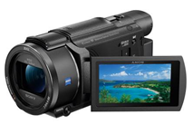
Video er mer populært enn på lenge, og takket være sosiale medier kan du enkelt dele videosnutter med familie, venner og kjente. Sony FDR-AX53 gjør det mulig for deg å ta flotte og klare videoopptak i 4K-kvalitet.

Videokameraets uovertrufne bildestabiliseringsteknologi B.O.S.S korrigerer eventuelle skjelvinger når du filmer for hånd. Filmene kan du klippe raskt og enkelt ved å bruke et medfølgende redigeringsprogram til PC.
Veiledende pris: 10 500 kroner.

Sony NW-WS414 – Vanntette Walkman-ørepropper
Disse øreproppene kan du svømme med – til og med i saltvann! Sony NW-WS414 er altså både Walkman-musikkspiller (8 GB lagringsplass) og ørepropper i ett, og de er både vanntette og støvsikre. Det gjør dem perfekte til all slags trening, men NW-WS414 kommer virkelig til sin rett på stranda, med sand og saltvann overalt. Ambient Sound-modusen gjør for øvrig at du fortsatt vil kunne høre lyden rundt deg når du svømmer eller løper.
Veiledende pris: 1 250 kroner.
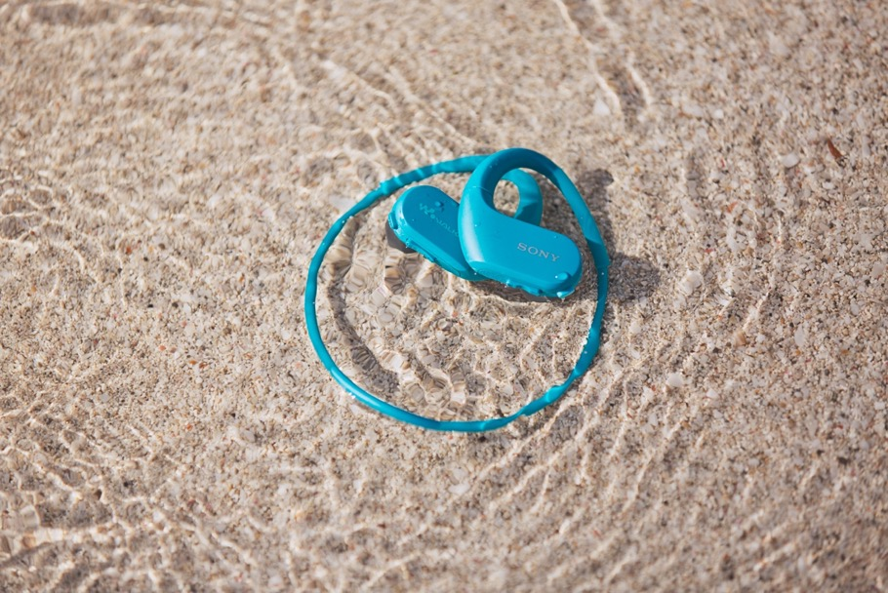
Tåler vann og sand: Sony NW-WS414 kan du trygt ta med på stranda.

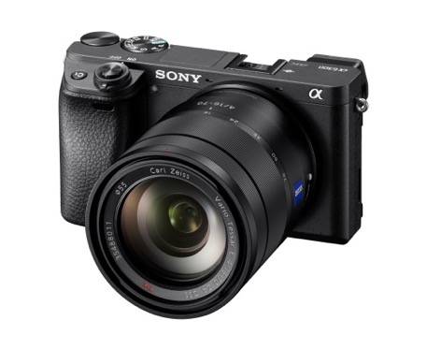
Sony α6300 – Speilløst kamera med 4K-video
Det nye speilløse kameraet Sony a6300 kan skilte med verdens raskeste autofokus. Takket være 4D FOCUS™-systemet, bruker det så lite som 0,05 sekunder på å låse fokuset på et motiv. Kameraet er utstyrt med bildesensoren Exmor CMOS (24,2 MP) og støtte for videoopptak i 4K, noe som sikrer at bildene du tar på ferieturen er av ypperste kvalitet.
Veiledende pris: 12 500 kroner

Sony GTK-XB7 EXTRA BASS – Sommerens feteste party-høyttaler
Sony GTK-XB7 EXTRA BASS er en stor og kraftig høyttaler som er spesielt utviklet med fest og moro i tankene. Med EXTRA BASS-funksjonen aktivert, kommer den dype og slagkraftige bassen som kjennetegner partymusikk helt til sin rett. I tillegg har XB7 stilige LED-lys rundt kanten som blinker i takt med musikken. Høyttaleren veier 12 kg., men håndtakene gjør den likevel enkel å frakte med seg på fest.
Veiledende pris: 3 350 kroner.
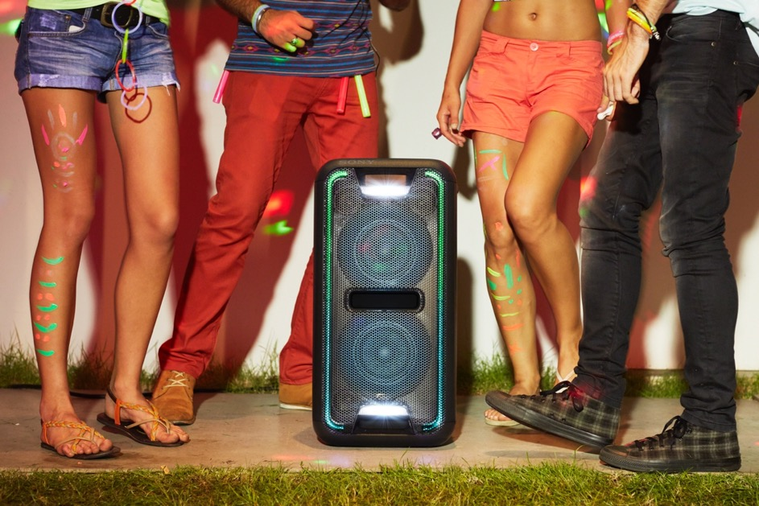
«No Sony XB7, no party!»

Eller hvis du har tenkt til å tilbringe store deler av sommeren foran TV-en for å se på EM i fotball:
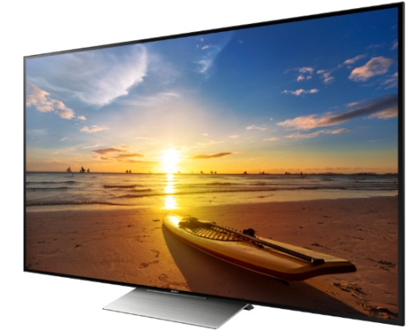
Sony Sony 4K HDR XD93 BRAVIA TV
Sommerens fotball-EM i Frankrike er den perfekte anledning til å oppgradere TV-en i stua. Med den nye toppmodellen Sony 4K HDR XD93 BRAVIA TV kan du gå fra å være en vanlig TV-seer til en TV-tilskuer under EM. Sony-TV-en har nemlig fantastisk bildekvalitet med virkelighetsnære detaljer som bringer følelsen av å være på stadion rett hjem i sofaen.
Forbedret lysstyrke og farger, samt dypere kontrast, er noe av det som gjør XD93 perfekt til å se både fotball og all annen underholdning på TV. I tillegg får du tilgang til haugevis av underholdning via Sony Android TV-plattformen. Den syltynne Sony 4K HDR XD93 BRAVIA TV kommer i størrelsene 55- og 65 tommer.
Veiledende pris: 25 000 kroner (55”)

Om Sony
Sony er en verdensledende produsent innenfor lyd, video, spill, kommunikasjons- og informasjonsteknologiske produkter for både forbrukere og profesjonelle. Med sin musikk-, bilde-, dataunderholdning- og online-virksomhet, er Sony unikt posisjonert til å være det ledende elektronikk- og underholdningsselskapet i verden. Sony registrerte en årlig omsetning på ca. 68 milliarder dollar for regnskapsåret som endte 31. mars 2015. For mer informasjon om Sony, vennligst besøk www.sony.net
Kontakt:
Lene Aagaard, PR Communications Manager, Sony Nordic, lene.aagaard@eu.sony.com
+45 43 55 72 92
eller:
sony@nucleus.no

